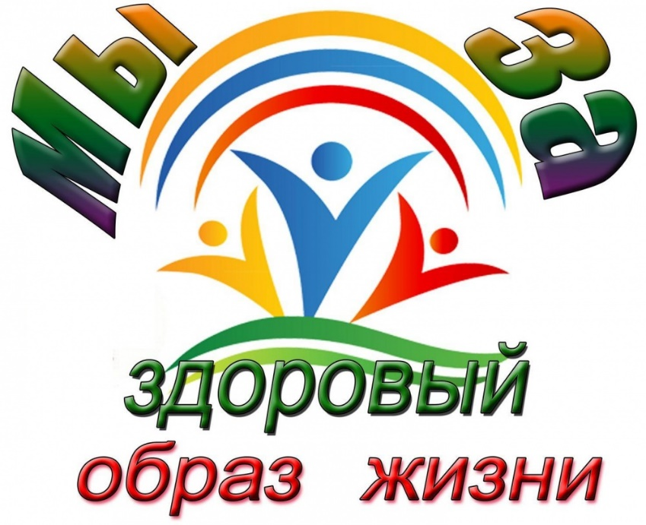

**План**

**мероприятий**

**на субботу**

**09.03.2024**

**День пропаганды**

**здорового образа жизни**

|  |  |  |  |  |
| --- | --- | --- | --- | --- |
| **Время** | **Место** | **Мероприятия** | **Аудитория** | **Организатор** |
| 10.00 | Спортивный зал | Спортивно-игровая программа “Весне-Физкульт-Ура! | 1-4 классы | Михальчук М.М.  Кахнович С.П.  Ершова О.А. |
| 11.00 | Спортивный зал | Спортландия «Спорт и Я – лучшие друзья». Экспресс – обзор «Хочу стать чемпионом» | 5-7 классы | Ушкевич А.С.  Карпач О.Н.  Попова М.Н. |
| 12.00 | Спортивный зал | Час позитива «ЗдороваЯ семьЯ – здоровый Я – здоровая страна!» | 8-11 классы | Пастушеня А.А.  Богдан П.А.  Кощиц О.В. |
| 11.00 | каб. 36 | Заочное путешествие в Военную Академию Республики Беларусь | 8-9 классы | Богдан П.А. |
| 12.00 | каб. 36 | Познавательная игра «Мы граждане своей страны» | Актив БРПО | Спицына В.И. |

**Ответственные: педагоги, В течение дня: объединения**

**руководители объединений по интересам, по интересам, спортивные секции,**

**спортивных секций школа раннего развития «Субботняя**

**академия»**

